Ubuntu搭建kubernetes

samctfu20210609

Ubuntu系统版本16.04

1. 使用root用户登录（如果你的Ubuntu版本是18.04，也可以用这个方法实现root用户登录）

# Ubuntu一开始是没有root用户的，需要创建并修改配置文件

sudo passwd root

#系统会让你输入root用户的密码，并且让你确认再次输入

1q2w3e4!Q@W#E$

#获取root权限

su

#这时系统会让你输入root用户的密码，回车，此时你就暂时有了root权限

#修改配置文件

vi /etc/ssh/sshd_config

#（如果系统报错，说no such file或者你进入的是一个空文件夹，说明你没有获取到root权限）找到 PermitRootLogin prohibit-password，并且把这一行注释，然后添加语句

PermitRootLogin yes

最后大概就是图里这种效果，保存文档并退出

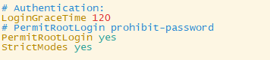

#重启系统

reboot

在secure CRT中删除你的Ubuntu连接，重新新建一个连接，注意用户名是root，密码就是你创建root用户时输入的密码，出现图里这种说明你以root用户进入了Ubuntu

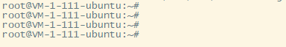

对于ubuntu 16.04 ，修改hostname

# 修改hostname，修改完hostname之后保存退出

vi /etc/hostname

# 重启系统

reboot

# 检查修改是否成功

hostname

对于ubuntu 18.04 ，修改hostname要复杂一些

# 修改hostname，修改完hostname之后保存退出

vi /etc/hostname

# 进入cloud.cfg 然后找到preserve_hostname: true，这里是将false改成true

vi /etc/cloud/cloud.cfg

# 重启系统

reboot

# 检查修改是否成功

hostname

#修改hostname之后记得重启系统

reboot

二、安装docker

#更新apt-get包索引，apt-get 命令是 Ubuntu 系统中的包管理工具，可以用来安装、卸载包，也可以用来升级包

sudo apt-get update

# 安装以下包以使apt-get可以通过HTTPS使用存储库（repository）

sudo apt-get install -y apt-transport-https ca-certificates curl software-properties-common

# 添加docker官方的GPG密钥（注意add后面还有一个符号，不要漏掉了）

curl -fsSL https://download.docker.com/linux/ubuntu/gpg | sudo apt-key add -

上*************************************************************************************上

HTTPS也称为HTTP over TLS（Transport Layer Security），带安全传输层的HTTP。从apt 1.5开始，apt-transport-https默认情况下它是可用的。请注意，传输不由用户直接调用，而是由基于用户配置的APT工具使用。（执行man apt-transport-https命令了解更多）

apt-get install -y 下载某个包，ubuntu系统下安装软件时总会提示是否安装，-y表示确认安装,

下*************************************************************************************下

上*************************************************************************************上

curl 请求web服务器，获取服务器的返回参数

-f (--fail) 在服务器错误时，阻止一个返回的表示错误原因的 html 页面

-L（--location） 如果服务器报告请求的页面已移动到其他位置（类似于重定向啦，用location:header和

3xx响应代码），此选项将使curl在新位置上重新执行请求

-sS -s（--silent）安静模式，不显示进度表或错误信息，它仍然会输出您请求的数据

-S（--show-error）在curl失败时显示错误消息，-sS一般一起使用

-o（--output） 把输出写到该文件中，后面必须跟保存文件路径名称

-O（--remote-name） 抓取某个网页的指定文件，后面的url要具体到某个文件，不然抓不下来

例如在安装calicoctl的时候执行命令

curl -o calicoctl -O -L <https://github.com/projectcalico/calicoctl/releases/download/v3.18.4/calicoctl>

下*************************************************************************************下

#设置stable存储库

sudo add-apt-repository "deb [arch=amd64] https://download.docker.com/linux/ubuntu $(lsb_release -cs) stable"

#更新一下apt包索引

sudo apt-get update

# 安装最新版本的docker-ce或者指定版本的docker-ce，选一个啦

# （1）安装最新版本的docker-ce

sudo apt-get install -y docker-ce

# （2）或者选择安装指定版本的docker

apt-get install docker-ce=18.06.1~ce~3-0~ubuntu

# 查看docker服务是否启动

docker ps

显示下面图中这种结果，说明你安装成功了

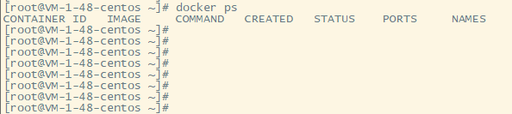

三、对当前的云服务器做镜像备份

首先登陆控制台，找到需要备份的主机

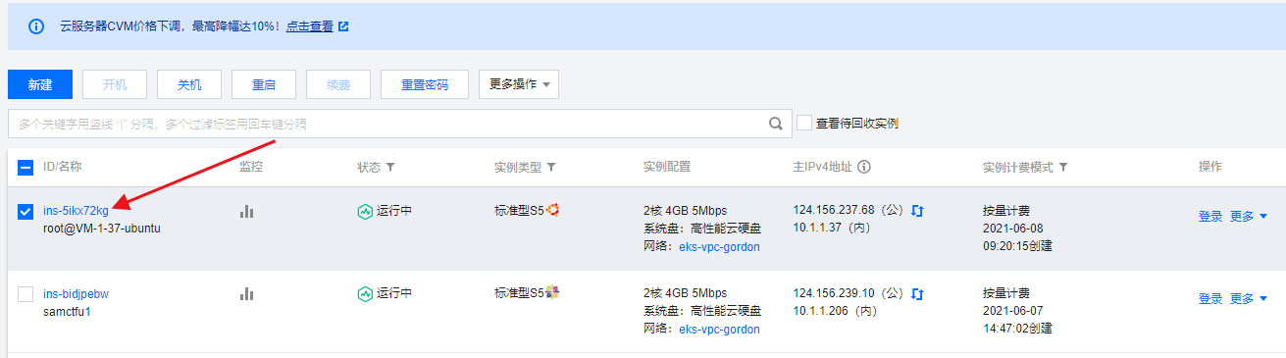

找到云硬盘，创建快照选项，图片太宽了，这里把图结成了两段

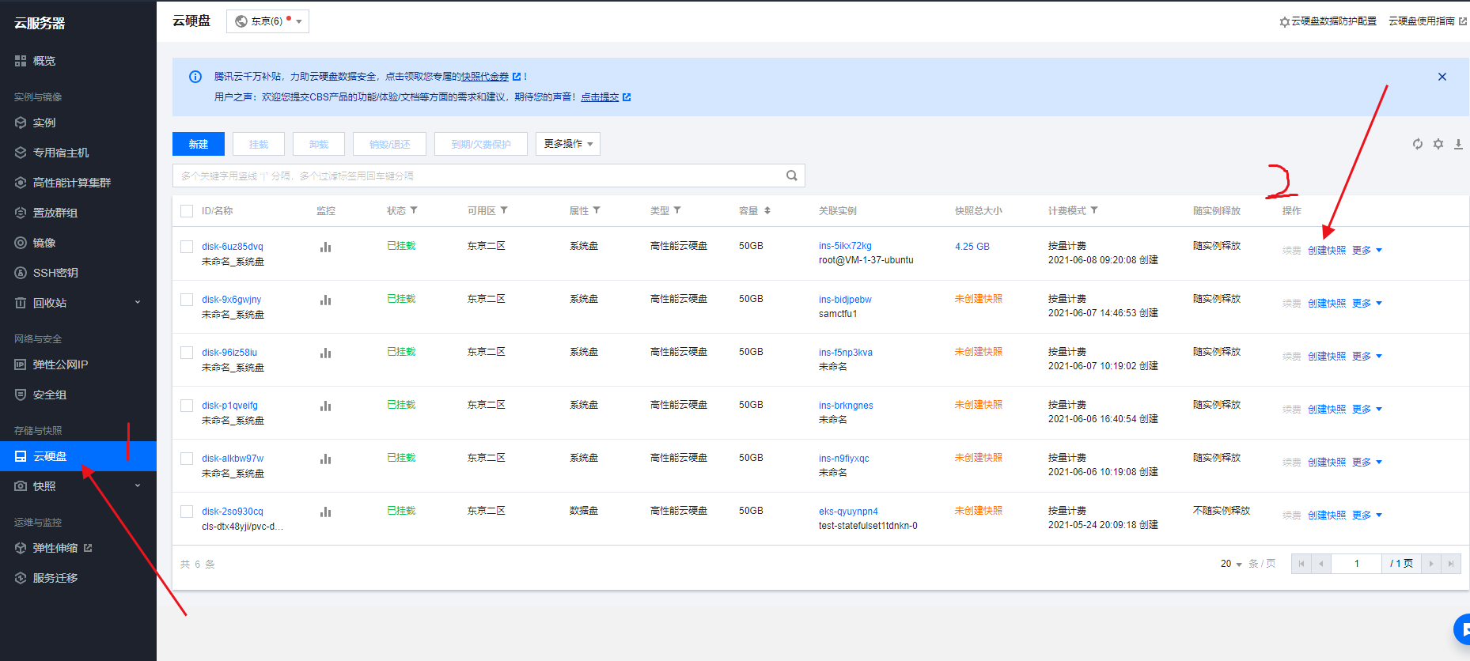



（这是没有截成两段的原图）



最后创建快照成功

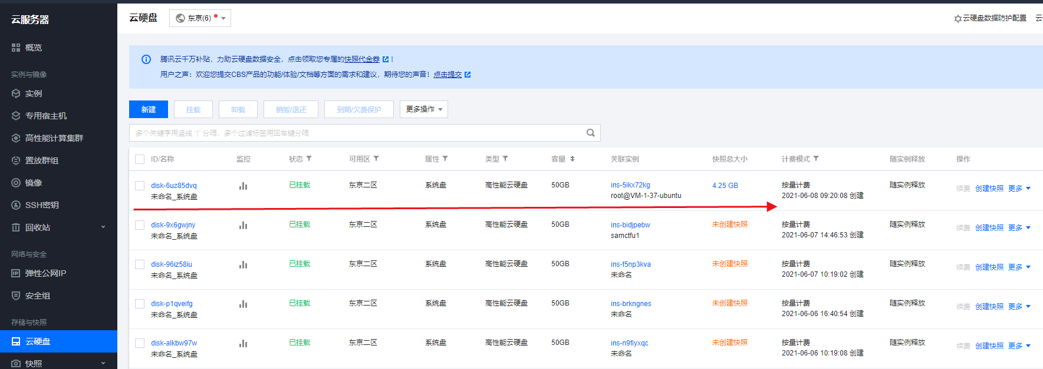

云服务器加载快照，首先要保证云服务器处于关机状态，

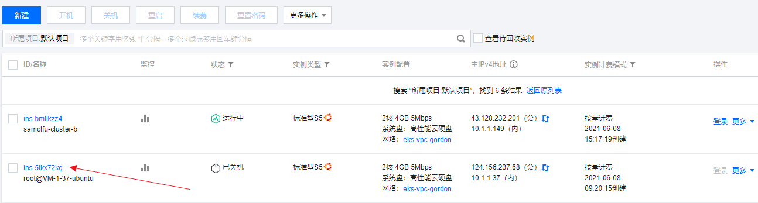

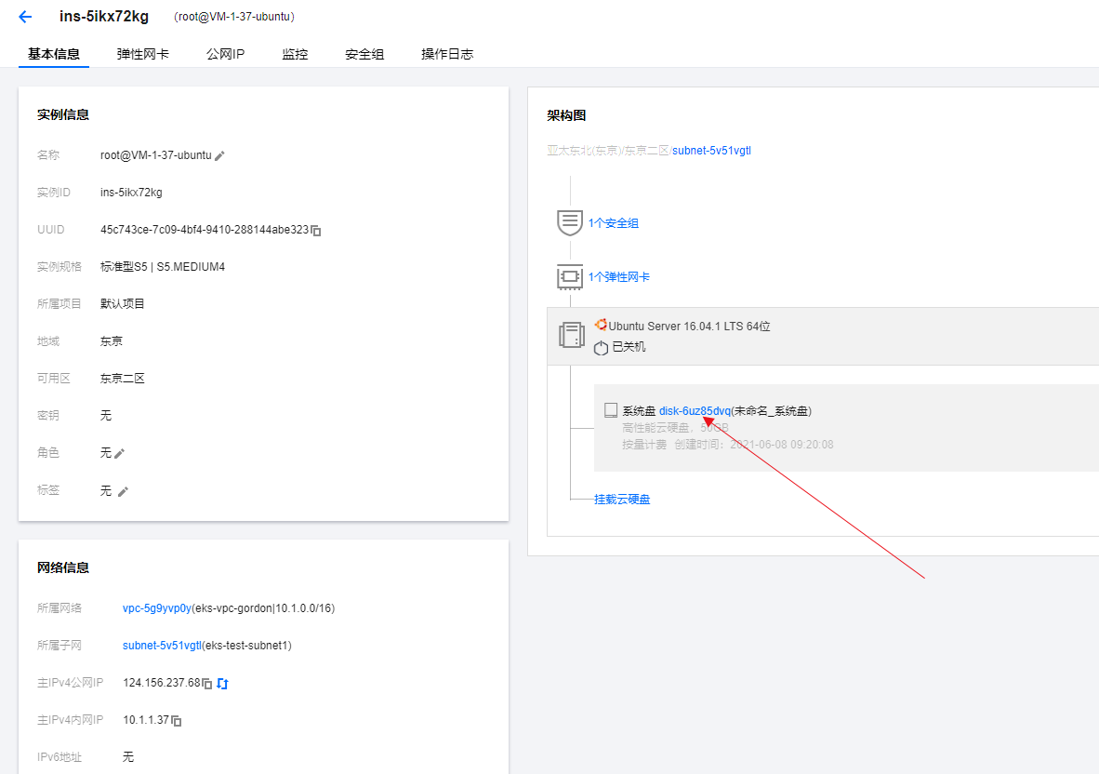

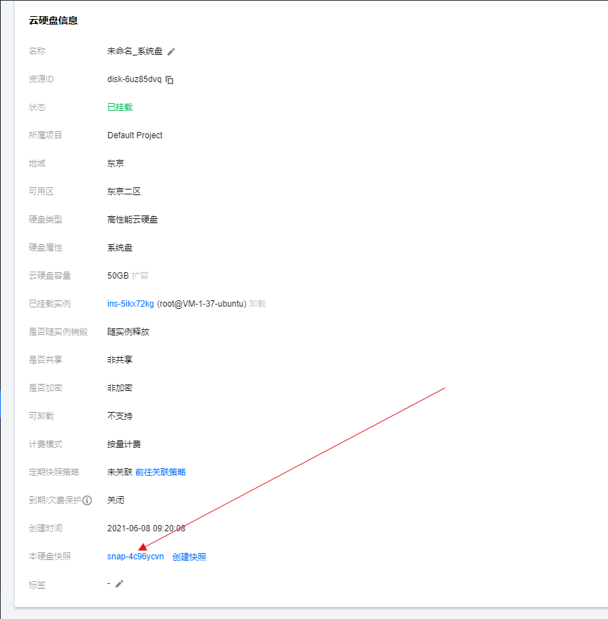

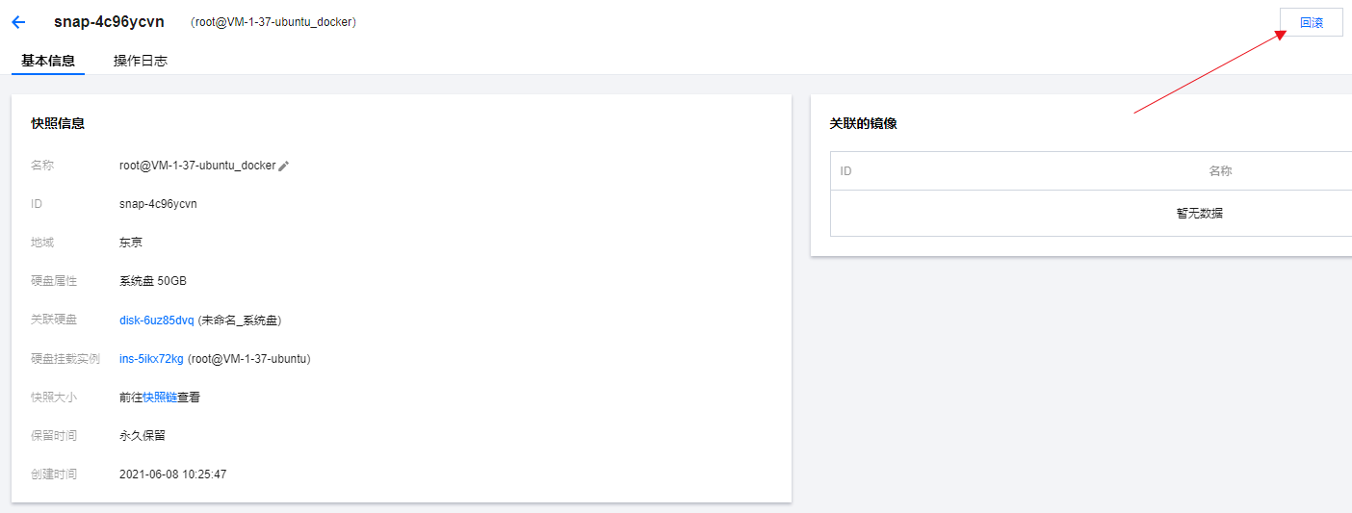

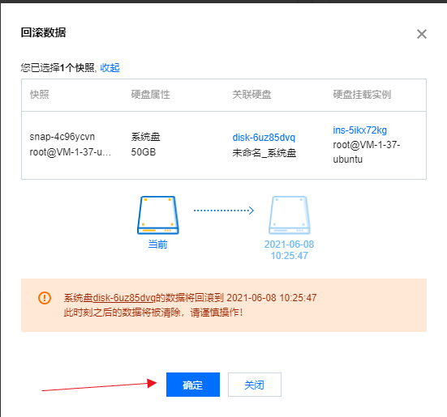

然后系统会提示回滚成功，然后回到控制台，将电脑开机

四、安装dos2unix

dos2unix是把Windows系统下的文件转成Linux系统下的文件，比如你在Windows下写好了shell脚本，传到云服务器上，这时你的脚本即使赋予了执行权限也不能运行，需要经过dos2unix转换(用这种方法写脚本并不是好办法，所以不推荐。推荐使用vi + mv + chmod流程写脚本，在步骤十一中有提到)

apt-get install -y dos2unix

（第五步，第六步，第七步不是安装kubernetes所必须的）

五、安装submariner

Submariner官网有安装教程<https://submariner.io/operations/deployment/subctl/> 推荐使用二进制安装，只需要执行三行命令就可以了，这里提供两种安装方式

# （1）下载subctl二进制文件，并且把它添加在PATH路径中

# 先去这个网页<https://get.submariner.io>下载脚本，然后管道命令符执行脚本，这个脚本帮你下载subctl（默认是最新版）

curl -Ls https://get.submariner.io | bash

# 下载的subctl将会放在/root/.local/bin/ 目录下，目录名字带”.”符号表示这是隐藏目录

export PATH=$PATH:~/.local/bin

echo export PATH=\$PATH:~/.local/bin >> ~/.profile

# （2）下载安装特定的版本subctl二进制文件，并且把它添加在PATH路径中

curl -Ls https://get.submariner.io | VERSION=0.7.0 bash

export PATH=$PATH:~/.local/bin

echo export PATH=\$PATH:~/.local/bin >> ~/.profile

# 验证subctl是否安装成功

subctl version

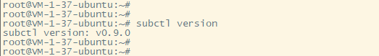

六、安装calicoctl（一种跨主机的容器之间的网络互通方案）

calicoctl官网有安装教程<https://docs.projectcalico.org/getting-started/clis/calicoctl/install>，也是推荐使用二进制安装，

# 下载v3.18.4版本的二进制文件（如果要下载老版本，把3.18.4改成3.8.1就好了）

curl -o calicoctl -O -L <https://github.com/projectcalico/calicoctl/releases/download/v3.18.4/calicoctl>

# 给该文件赋予执行权限（r 读权限， w写权限， x 执行权限）

chmod +x calicoctl

# 把该文件放到path路径中

mv calicoctl /usr/bin/ 或者 mv calicoctl /usr/local/bin/

# 验证calicoctl是否安装成功

calicoctl version

这里可能会提示说需要设置kubernetes_master环境，这是因为kubeadm、kubelet、kubectl还没有安装

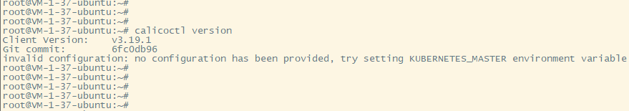

七、安装yq（二进制安装）

# yq命令可以处理kubernetes的配置文件，还可以处理其它任意类型的yaml文件，不但可以查询，还可以修改yaml里的内容。

BINARY=yq_linux_amd64

VERSION=v4.8.0

wget https://github.com/mikefarah/yq/releases/download/${VERSION}/${BINARY} -O /usr/bin/yq && chmod +x /usr/bin/yq

# 验证yq是否安装成功，显示下面图中这种结果，说明你安装成功了

yq --help

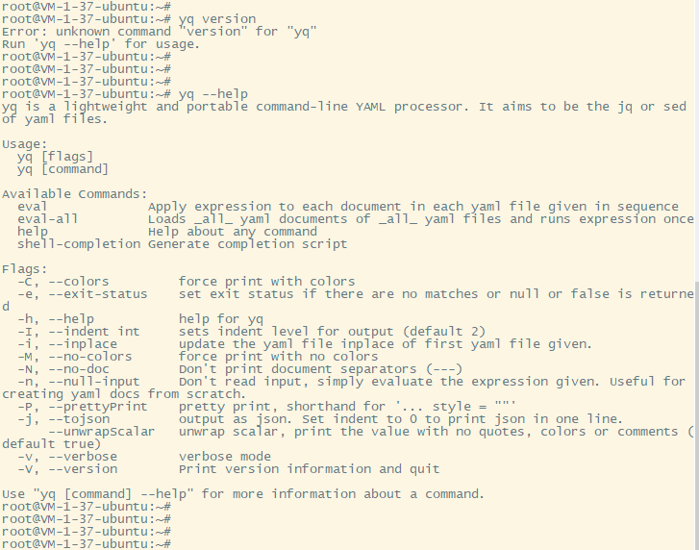

八、安装conntrack

conntrack，连接追踪，是connect和track两个单词拼起来的，用来跟踪和记录一个连接的状态，它为经过协议栈的数据包记录状态，这为防火墙检测连接状态提供了参考，同时在数据包需要做NAT（网络地址转换，简单地说就是实现内网IP访问公网）时提供便利，安装conntrack的参考链接https://zoomadmin.com/HowToInstall/UbuntuPackage/conntrack

# 更新apt-get包索引

sudo apt-get update -y

# 下载并安装conntrack

sudo apt-get install -y conntrack

# 验证conntrack是否安装成功，显示下面图中这种结果，说明你安装成功了（图很长，没截完）

conntrack version

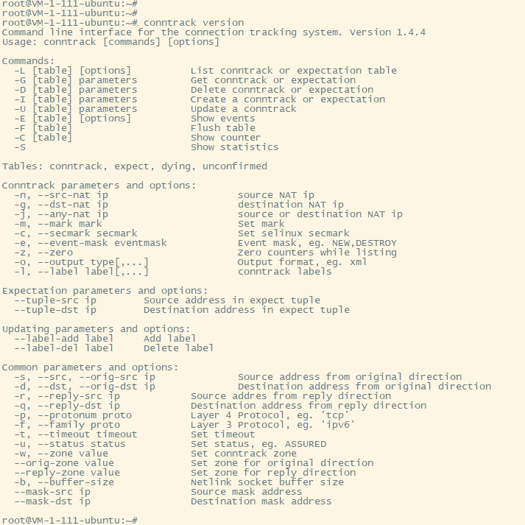

九、用ssh系列指令与其他cluster集群建立连接

# 为了让两个linux机器之间使用ssh不需要用户名和密码，使用ssh-keygen命令

ssh-keygen

# 按照图中的红字指示操作，最终会生成密钥文件（一个公钥和一个私钥）

# 43.128.232.201和124.156.223.85是另外两个kubernetes集群的公网IP地址

ssh-copy-id 43.128.232.201

ssh-copy-id 124.156.223.85

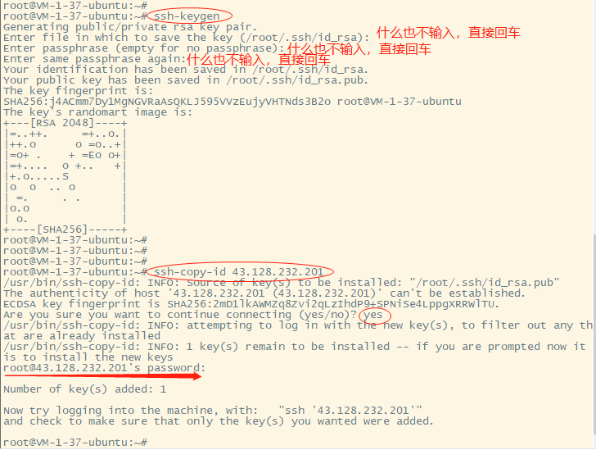

十、安装kubeadm、kubelet、kubectl前的环境准备

# 临时禁用selinux，

setenforce 0

上*************************************************************************************上

selinux（Security Enhanced Linux）是一个安全系统，当一个主体Subject（如一个程序）尝试访问一个目标Object（如一个文件），SELinux安全服务器SELinux Security Server（在内核中）从策略数据库Policy Database中运行一个检查。基于当前的模式mode，如果 SELinux 安全服务器授予权限，该主体就能够访问该目标。如果SELinux安全服务器拒绝了权限，就会在/var/log/messages中记录一条拒绝信息。

SELinux 有三个模式（可以由用户设置），他们规定 SELinux 在主体请求时如何应对：

Enforcing （默认）强制 SELinux 策略强制执行，SELinux 策略规则授予或拒绝主体对目标的访问

Permissive 宽容 SELinux 策略不强制执行，不实际拒绝访问，但会有拒绝信息写入日志

Disabled 禁用 完全禁用SELinux

执行setenforce 0这条语句，terminal可能会提示The program 'setenforce' is currently not installed. You can install it by typing: apt install selinux-utils 意思是说setenforce没有下载，反正就是和禁用一个效果啦

下*************************************************************************************下

# 禁用交换分区，就是把硬盘空间当作虚拟内存（不禁用的话后面会报错，swap正在执行啊什么的）

swapoff -a

# 永久禁用交换分区，打开/etc/fstab注释掉swap那一行（用正则表达式写的）

sed -i 's/.*swap.*/#&/' /etc/fstab

# 使用top命令查看swap是否被禁用

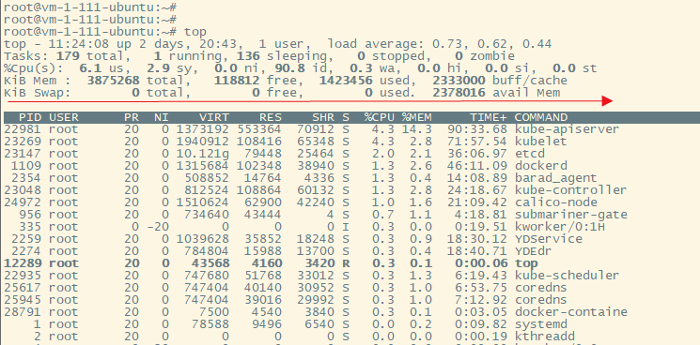

记得及时保存硬盘快照，并且建议设置SecureCRT 屏幕输出行数

十一、安装kubeadm、kubelet、kubectl

这里还是选择二进制文件安装，首先写好shell脚本

#!/bin/bash

#Before installing kubeadm，please do some checking as following:

# Docker has been installed on the computer

# Log in to the operating system with root

# Install CNI plugins (required for most pod network)

CNI_VERSION="v0.8.2"

sudo mkdir -p /opt/cni/bin

curl -L "https://github.com/containernetworking/plugins/releases/download/${CNI_VERSION}/cni-plugins-linux-amd64-${CNI_VERSION}.tgz" | sudo tar -C /opt/cni/bin -xz

# Define the directory to download command files

DOWNLOAD_DIR=/usr/local/bin

sudo mkdir -p $DOWNLOAD_DIR

# Install crictl (required for kubeadm / Kubelet Container Runtime Interface (CRI))

CRICTL_VERSION="v1.17.0"

curl -L "https://github.com/kubernetes-sigs/cri-tools/releases/download/${CRICTL_VERSION}/crictl-${CRICTL_VERSION}-linux-amd64.tar.gz" | sudo tar -C $DOWNLOAD_DIR -xz

# Install kubeadm, kubelet, kubectl and add a kubelet systemd service

# RELEASE="$(curl -sSL https://dl.k8s.io/release/stable.txt)"

RELEASE="v1.19.7"

cd $DOWNLOAD_DIR

sudo curl -L --remote-name-all https://storage.googleapis.com/kubernetes-release/release/${RELEASE}/bin/linux/amd64/{kubeadm,kubelet,kubectl}

sudo chmod +x {kubeadm,kubelet,kubectl}

RELEASE_VERSION="v0.4.0"

curl -sSL "https://raw.githubusercontent.com/kubernetes/release/${RELEASE_VERSION}/cmd/kubepkg/templates/latest/deb/kubelet/lib/systemd/system/kubelet.service" | sed "s:/usr/bin:${DOWNLOAD_DIR}:g" | sudo tee /etc/systemd/system/kubelet.service

sudo mkdir -p /etc/systemd/system/kubelet.service.d

curl -sSL "https://raw.githubusercontent.com/kubernetes/release/${RELEASE_VERSION}/cmd/kubepkg/templates/latest/deb/kubeadm/10-kubeadm.conf" | sed "s:/usr/bin:${DOWNLOAD_DIR}:g" | sudo tee /etc/systemd/system/kubelet.service.d/10-kubeadm.conf

# 之前用cd 命令走到其他文件夹去了，现在要走回来

cd

# Enable and start kubelet

systemctl enable --now kubelet

有两种方法执行脚本

（1）# vi一个不带后缀的文件，然后把shell脚本粘贴进去，保存

vi cluster-a1

# 把刚才的文件加上后缀名

mv cluster-a1 cluster-a1.sh

# 给脚本加上执行权限

chmod +x cluster-a1.sh

# 执行脚本

/root/ cluster-a1.sh

（2）把这个脚本命名为my_kubernetes.sh 上传到云服务器，放在/home/myscript目录下

# 用dos2unix转换脚本

dos2unix /home/myscript/my_kubernetes.sh

# 给脚本赋予执行权限

chmod +x /home/myscript/my_kubernetes.sh

# 执行脚本

/home/myscript/my_kubernetes.sh

# 检查是否安装成功，顺便核对软件的版本

kubeadm version

subctl version

kubectl version

calicoctl version

显示下面图中这种结果，说明软件没问题

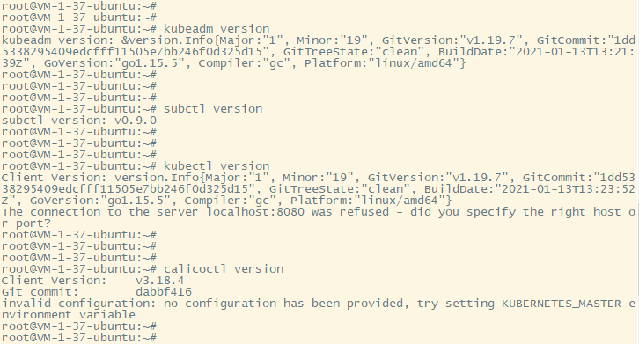

集群部署的示意图如下

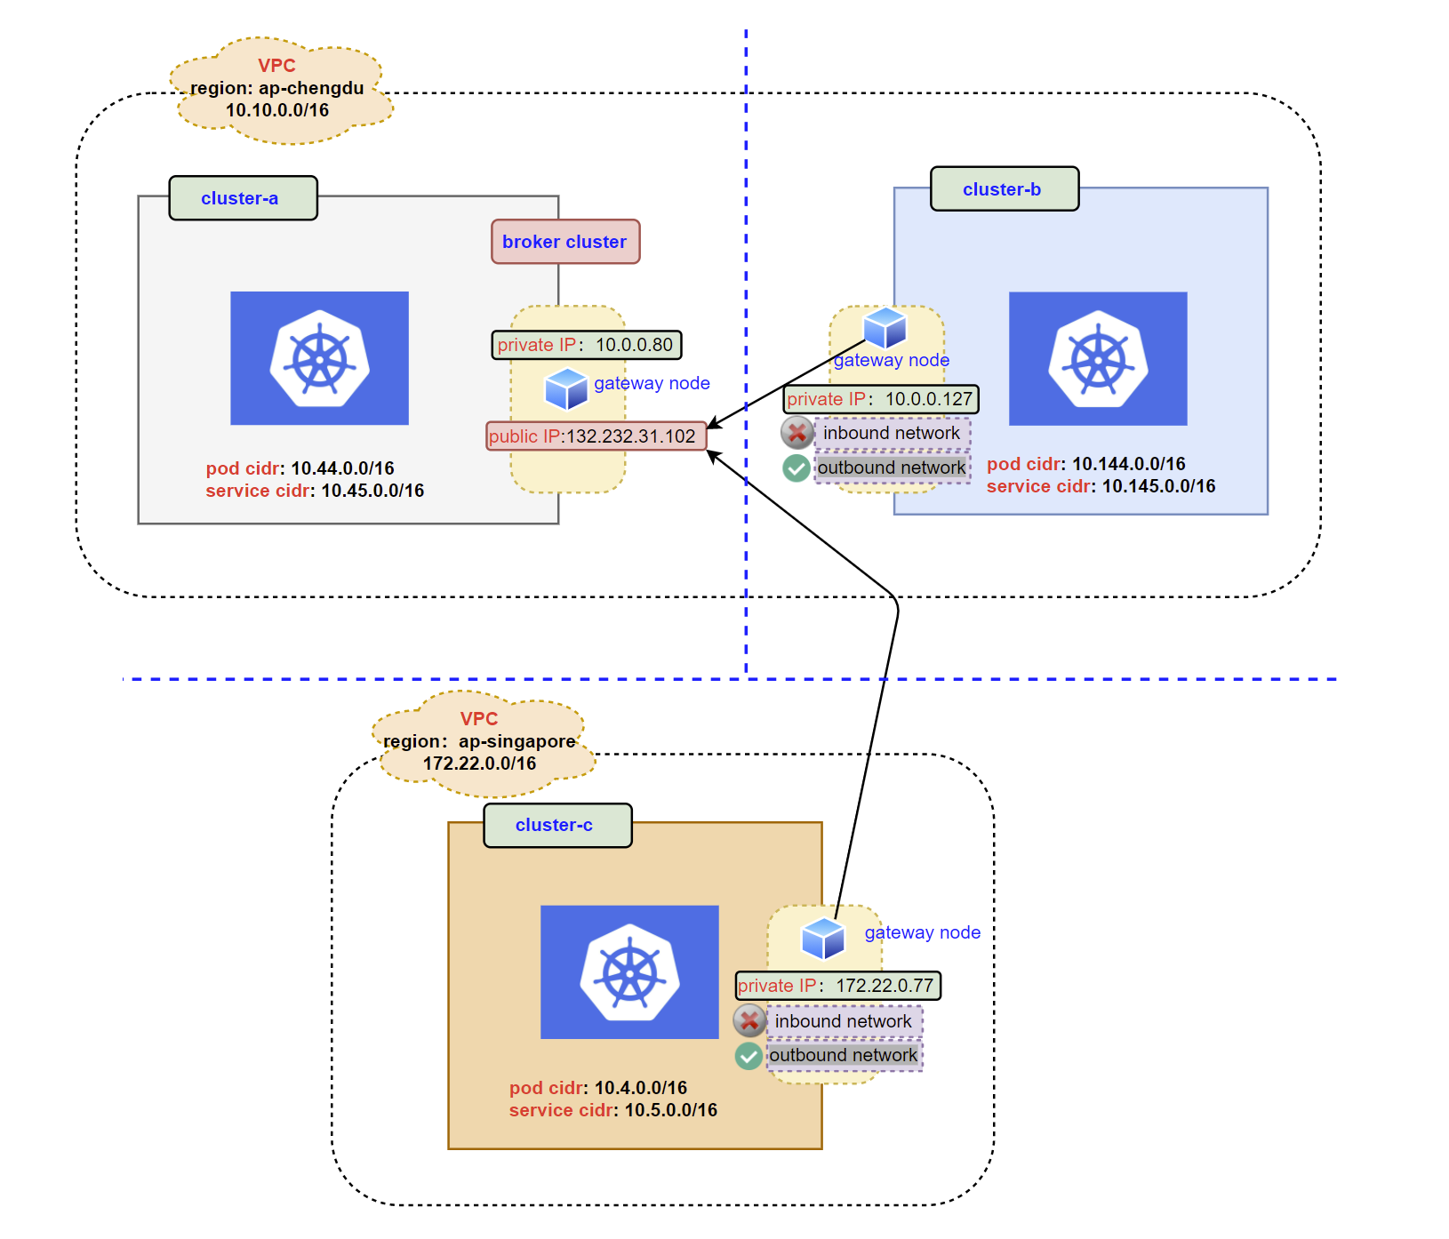

十二、安装过程的遇到的一些问题

运行脚本时，可能会出现下面这个问题，这是要把一个配置文件从文件夹A复制到文件夹B下面，然后报错说找不到文件夹B，这是因为文件夹B其实根本不存在，因此需要执行命令

mkdir -p $HOME/.kube

这里 -p 参数表示允许创建多级子目录

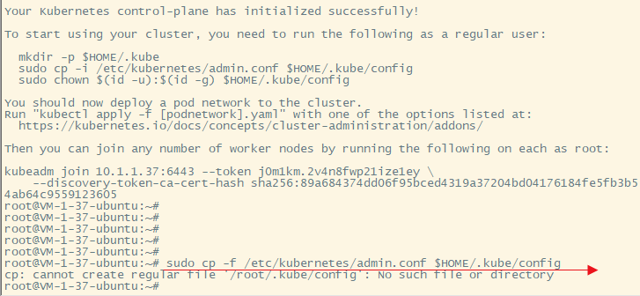

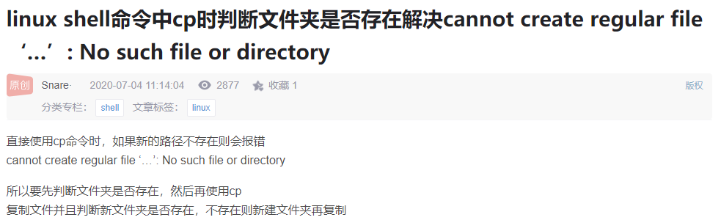

另外，由于这个问题的存在，可能会导致后面的语句执行失败，例如这里的The connection to the server localhost:8080 was refused - did you specify the right host or port? 这也是因为没有找到刚才那个配置文件引起的

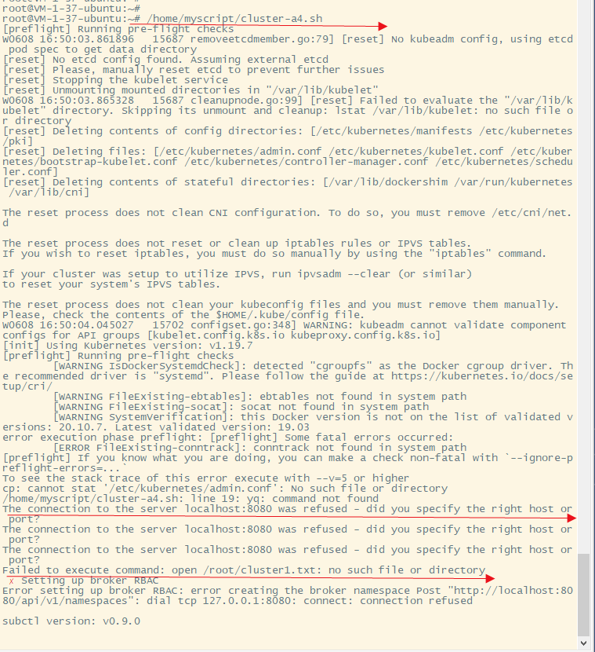

还有可能出现warning，说docker的版本太新，这个不会有问题，如果觉得这个warning碍事，可以在刚才安装docker的时候选择安装指定的版本

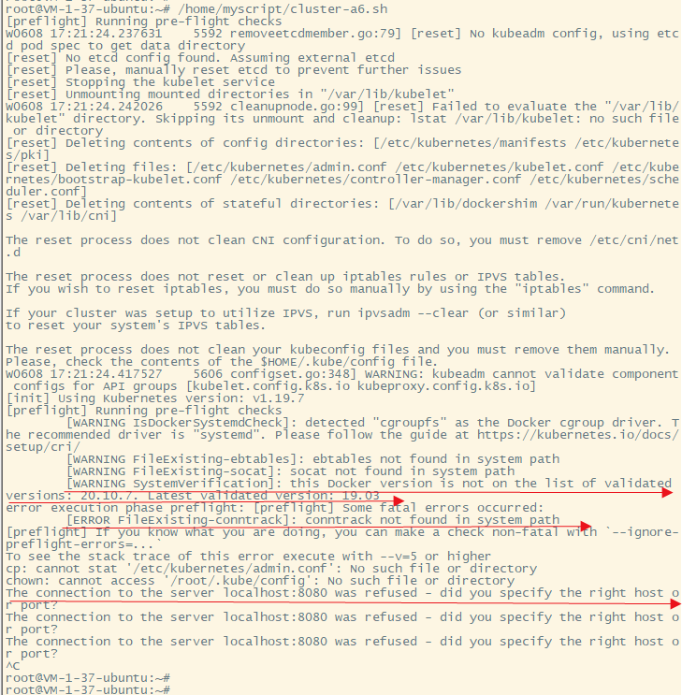

报错“VM-1-37-ubuntu not found”，这是在执行kubectl label node VM-1-37-ubuntu submariner.io/gateway=true语句的时候出现的，这个语句是在给节点命名，“VM-1-37-ubuntu not found”是软件本身的bug，把大写的VM改成小写vm就可以了

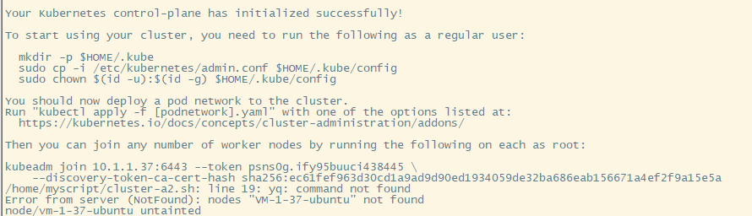

Argument missing: open broker-info.subm: no such file or directory这是在说找不到文件broker-info.subm，检查一下脚本执行命令的时候是不是走到别的文件夹去了，执行cd命令让它回到root文件夹。或者把脚本中的broker-info.subm改成绝对路径/root/broker-info.subm

subctl join broker-info.subm --clusterid cluster-b --natt=true

就变成了

subctl join /root/broker-info.subm --clusterid cluster-b --natt=true

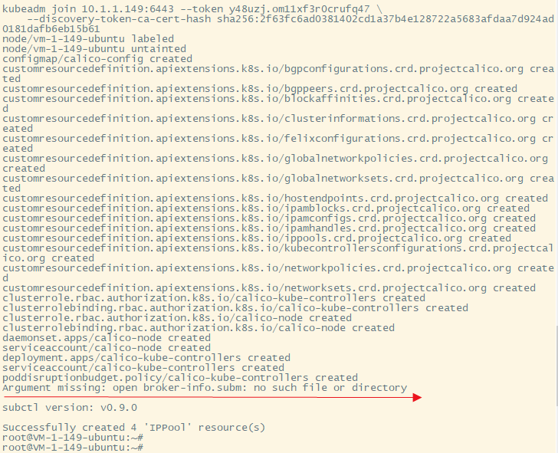

如果一切顺利的话，部署完kubernetes 和submariner之后应该是这样子的

